LS 2011/2012 RT Tomáš Jakuš
Otázky, ktoré som sem napísal nie doslovne tie aké boli na skúške, ale to čo som si zapamätal. Je možné že je tam niekde nejaká chyba vo vypracovaní, je to prvá verzia - 15.5.2012.
- Aký multiplex sa využíva v ATM, adresný alebo kanálovým, správne podčiarknite.
Zdôvodnite:
Pretože ATM využíva asynchrónny časové delenie (ATD) a spojenie nie je určené časovou polohou, ale adresou v hlavičke paketu.
- So rámec :
Doplňte:
celkový počet bitov: 48
trvanie rámca: 250 us
počet bitov B kanálov: 32
E bity, podčiarknite: z TE -> NT alebo NT -> TE

- Akým spôsobom sa vykonáva prenos v U referenčnom bode v reálnej prevádzke.
Obojsmerný prenos echo-kompenzáciou
- signály sú prenášané v oboch smeroch súčasne na tej istej frekvencii
- princíp: v prijímači sa rušia signály, ktoré boli na vedenie vyslané vlastným vysielačom
- výhody: jednoduché nasadenie v reálnej prevádzke, menší vplyv rušenia a tlmenia na
prenosovej linke, prenos na veľké vzdialenosti (až 8 km)

- Opíšte odporúčanie pre signalizačnú sieť (ITU-T) v CCS7 v prípade dvoch STP úrovní nižšia a vyššia úroveň.
- každý SP je prepojený minimálne s dvoma STP na nižšej úrovni
- každý STP na nižšej úrovni je prepojený minimálne s dvoma STP na vyššej úrovni
- vo vyššej úrovni sú STP vzájomne poprepájané
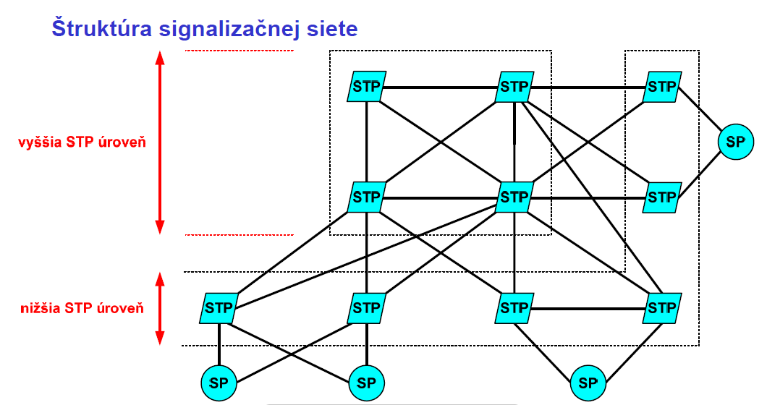
- Ktorá signálová jednotka slúži na riadenie toku v CCS7?
LSSU

- Nakreslite vrstvový model CCS7 a stručne opíšte jednotlivé úrovne.
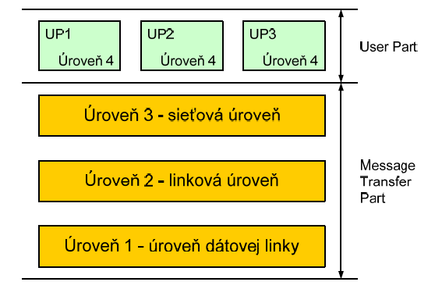
MTP – časť spoločná pre všetkých používateľov
UP – závislá od používateľa

1.úroveň - fyzické, elektrické a funkčné charakteristiky signalizačného dátového kanála a popisuje prístup na kanál
2.úroveň – vytvára spoľahlivú signalizačnú cestu pre bezchybný prenos signalizačných správ
3.úroveň – spracovanie signalizačných správ a manažment siete

- Urobte smerovaciu tabuľku, pre obojsmerný prenos (neviem ako to má byť správne!).
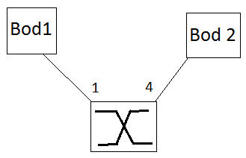
- Príklad na AAL protokolový typ 5 (AAL5). Z vyšších vrstiev máme informácie o veľkosti 460B. Koľko bajtov je nevyhnutná réžia?
AAL5: 460B(dáta) + 8B(hlavička) + 12B(výplň) = 480B, 480/48 = 10 buniek ATM
ATM: 10(buniek) * 5B(hlavička) = 50B
Celková réžia: 8B + 12B + 50B = 70Bajtov
- Načo slúži pole PT v hlavičke ATM bunky?
- nesie informáciu, či je v informačnom poli bunky uložená používateľská alebo sieťová informácia

- Načo slúži meta-signalizácia, vysvetli?
Je to procedúra na prideľovanie virtuálnych signálových kanálov na UNI a nachádza sa na ATM vrstve.

- Napíš čo sú parametre MBS a BT.
MBS: maximálna veľkosť zhluku (max. počet buniek vyslaných rýchlosťou PCR)
BT: tolerancia veľkosti zhluku, charakterizuje interval medzi dvoma po sebe nasledujúcimi zhlukmi, bunky sú vyslané rýchlosťou PCR

- Napíš čo je parameter ABR.
- služba s dostupnou bitovou rýchlosťou
- využíva sa na dátové prenosy
- tolerancia na zmeny prenosového pásma a oneskorenie buniek

- Nakreslite architektúru SIGTRAN?
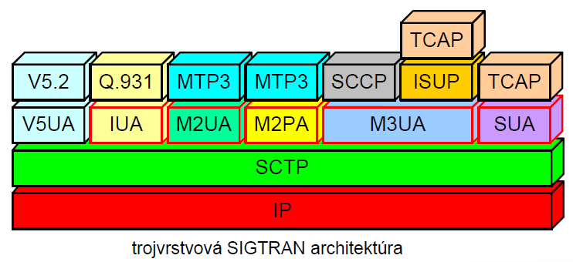

- Nakreslite SCTP paket a popíšte.
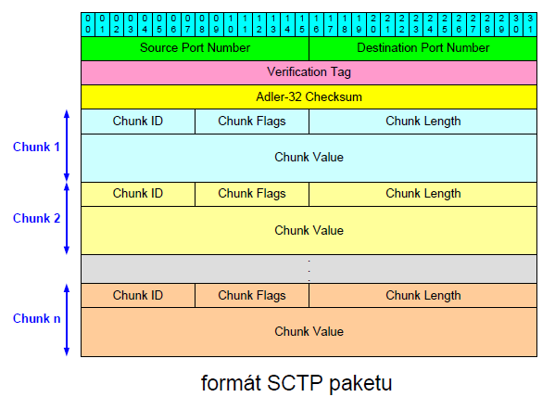

- Aká správa sa využíva pri multi-homming?
c) HEARTBEAT

- Čo je to multi-homming?
- uzol: uzol s viacerými IP adresami
- cesta: pár IP adries medzi dvoma uzlami zabezpečuje redundanciu

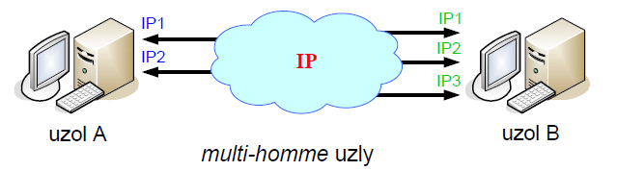

- SACK
